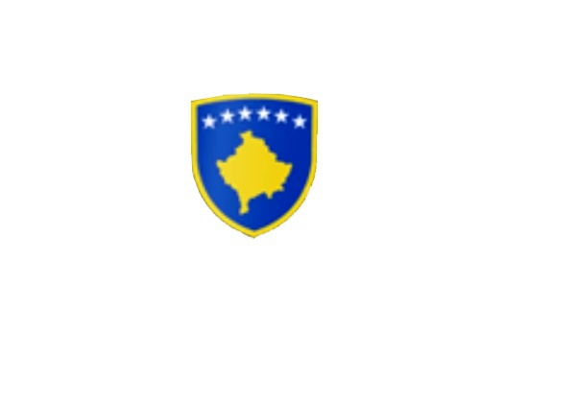
R E P U B L I K A E K O S O V Ë S 
KUVENDI I KOMUNËS NË MALISHEVË

_________________________________________________________________________________________________
Kuvendi i Komunës
Nr. 02/______
Datë: 21.02.2020
Mbështetur në nenin 43 të Ligjit nr. 03/L-040 për Vetëqeverisjen Lokale, në bazë të Statutit të Komunës së Malishevës, miratuar në mbledhjen e Kuvendit të Komunës me datë:31.10.2008 (nr.01/871, datë 12.11.2008) dhe Rregulloren nr. 02/175 datë:30.05.2017 për punën e Kuvendit, Komiteteve, dhe Komisioneve të Komunës së Malishevës.
Kryesuesi i Kuvendit të Komunës me datë:21/02/2020 ;
T H Ë R R E T
Mbledhjen e -II- (dytë) të rregullt të Kuvendit të Komunës së Malishevës për vitin 2020 të legjislaturës së -VI, e cila do të mbahet ditën e Premte me datë: 28.02.2020 duke filluar nga ora 10:00.

Mbledhja do të mbahet në sallën e Kuvendit të Komunës.
Ftohet z/zj. ______________________________ që të marrë pjesë në këtë mbledhje.
Për këtë mbledhje propozoj këtë,
R E N D I D I T E S

1. Shqyrtimi dhe miratimi i procesverbalit të mbledhjes së -XI- të vitit 2019.
2. Shqyrtimi dhe miratimi i Raportit nr.04/19 datë:10.02.2020 i të hyrave dhe shpenzimeve për periudhën
Janar-Dhjetor 2019.
3. Shqyrtimi dhe miratimi i kërkesës nr.04/11 datë:28.01.2020 të Drejtorisë për Buxhet dhe Financa
për miratim të draft-Rregullores për Taksa, Ngarkesa dhe Gjoba Komunale për vitin 2020.
4. Shqyrtimi dhe miratimi i kërkesës nr.04/24 datë:14.02.2020 të Drejtorisë për Buxhet dhe Financa për
miratim të propozim Rregullores për Tatimin në Pronë për vitin 2020.
5. Shqyrtimi i Planit vjetor të Njësisë për Auditimin e Brendshëm në Komunën e Malishevës për vitin 2020.
6. Shqyrtimi dhe miratimi i Planit Komunal të Veprimit për Transparencë për Komunën e Malishevës 2020-
2024.
7. Shqyrtimi dhe miratimi i Strategjisë për Komunikim dhe Informim për Komunën e Malishevës 2020-2024.
8. Shqyrtimi dhe miratimi i Raportit të punës nr.02/19 datë:13.01.2020 të Komitetit për Barazi Gjinore për
vitin 2019.
9. Të ndryshme.

Ardhja e juaj është e domosdoshme. Kryesuesi i Kuvendit
Malishevë Shkurt - 2020 Rrahim Morina
______________

